**С ДНЁМ МАТЕРИ!**

**Мамино сердце – это тепло**

**Мамины руки – нежность и ласка,**

**Мама прогонит вселенское зло,**

**И превращает жизнь нашу в сказку!**

***В МБОУ СОШ № 9 в честь Дня Матери было запланировано и проведено много разнообразных мероприятий. Учащиеся приняли участие в школьных и краевых конкурсах. Получили огромный заряд радости, хорошего настроения. Все мероприятия были проникнуты любовью, заботой к самым дорогим людям на свете – мамам.***

***Фоторепортаж***

***о мероприятиях, приуроченных ко Дню Матери.***

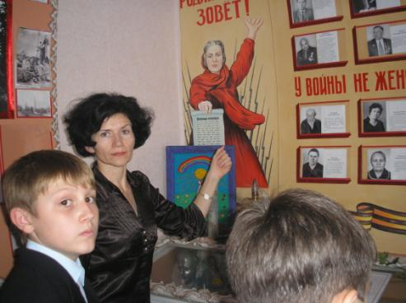

**Акция – встреча в школьном музее «Женские судьбы»**

**Выставка декоративного творчества «Вместе с мамочкой». Приняли участие учащиеся 1-4 классов.**

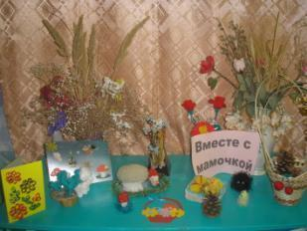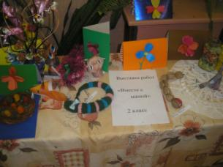

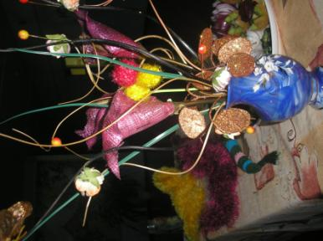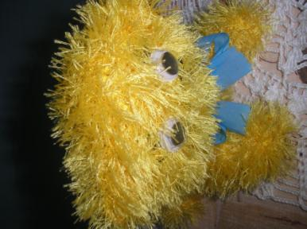

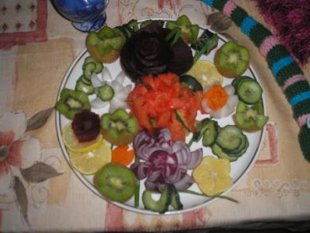

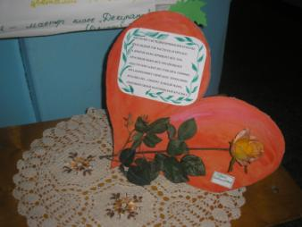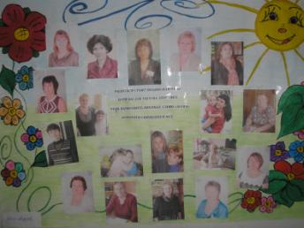 **Поздравительная открытка**

**Выставка детских работ**

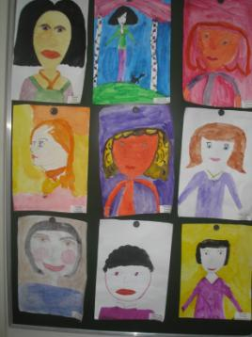**Фотовыставка**

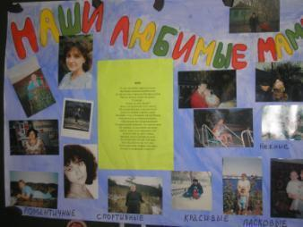

**Акция «Напиши письмо маме»**

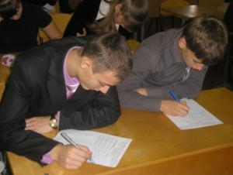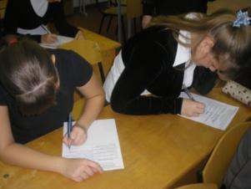

**Акция «Чистый двор». Ребята из волонтёрского отряда оказывают помощь ветеранам труда**

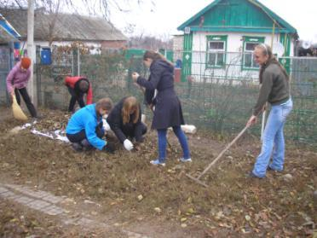

**Акция «Тёплые окна».**

**Помощь по домашнему хозяйству мамам.**

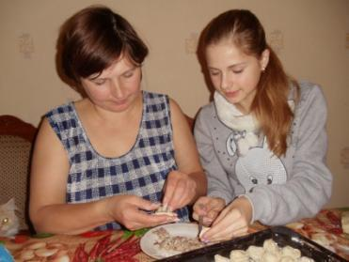

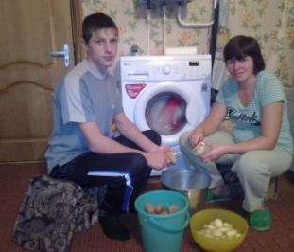

Праздничный концерт «Любимым мамам»

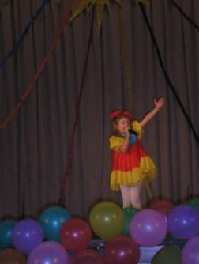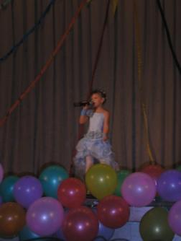

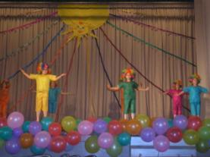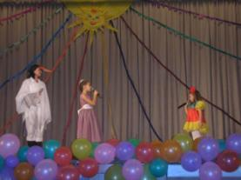

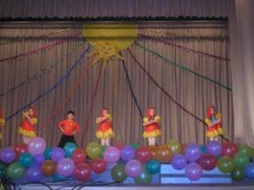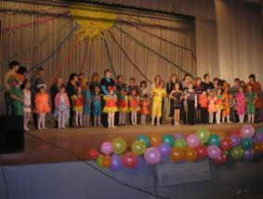

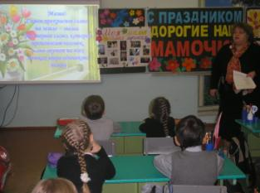**Всекубанский классный час «Главное слово на любом языке»**

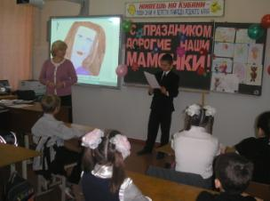

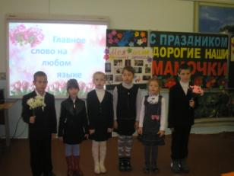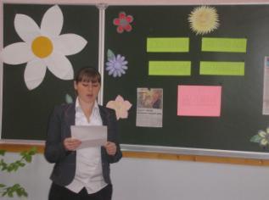

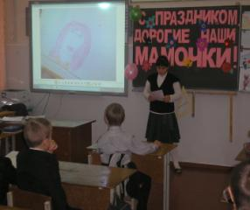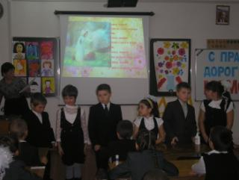

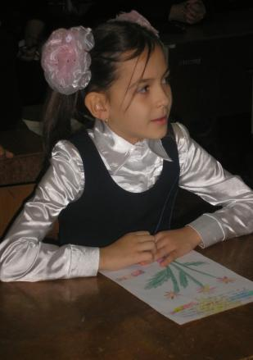 Проекты для любимых мам

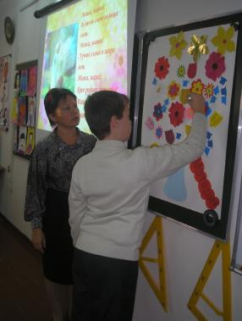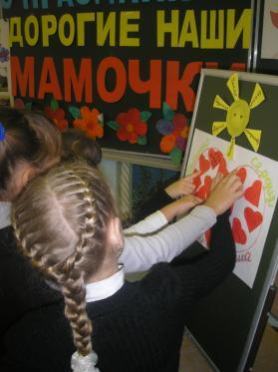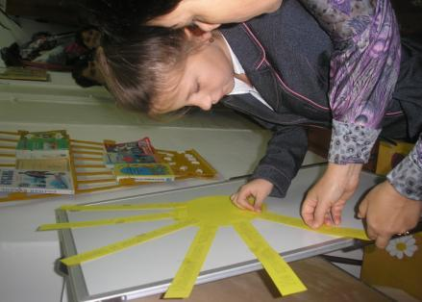

***Кто на свете всех милее***

***Кто теплом своим согреет,***

***Любит больше, чем себя?***

***Это МАМОЧКА моя.***

